JUEGOS Y JUGUETES.
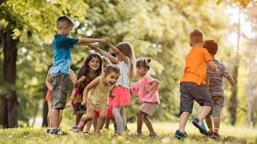
COMENZAMOS ASÍ…
Actividad n°1
DÍAS ATRÁS ESTUVIMOS APRENDIENDO DISTINTOS JUEGOS CON PALMAS. LES PROPONEMOS VER EL SIGUIENTE VIDEO
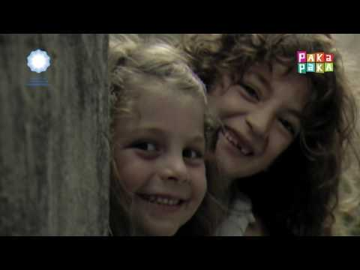

Y CONVERSAR EN CASA CON UN ADULTO QUE ESTE CERCA DE USTEDES, PUEDE SER MAMÁ, PAPÁ, LLAMAR A UN ABUELA/O:
- ¿USTEDES CONOCEN ALGUNOS DE LOS JUEGOS QUE APARECEN EN EL VIDEO?
- ¿CUÁL ERA SU JUEGO PREFERIDO CUANDO TENÍAN LA EDAD DE USTEDES? ¿QUÉ JUGUETES USABAN? ¿CÓMO SE JUGABA?
- ¿QUÉ ELEMENTOS NECESITAN PARA JUGAR?
- ESCRIBAN EN SUS CUADERNOS LOS JUEGOS QUE HACIAN Y EL NOMBRE DE LA PERSONA.

Actividad n°2
OBSERVEN ESTAS IMÁGENES DE LOS JUEGOS Y JUGUETES CON LOS QUE LAS PERSONAS SE ENTRETENÍAN HACE MUCHO TIEMPO. ALGUNOS SON MUY DISTINTOS DE LOS ACTUALES, OTROS SON PARECIDOS.
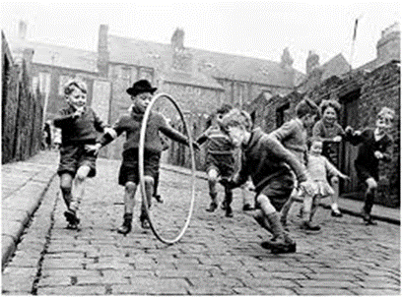
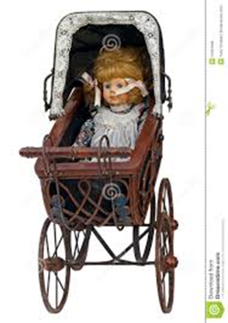

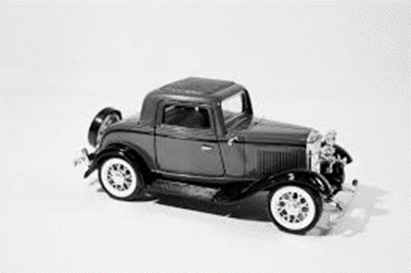
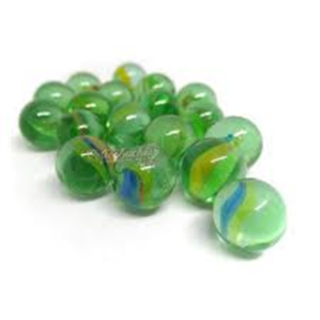

PARA CONVERSAR:
- ¿CÓMO SE JUGABA CON ESOS JUGUETES?
- ¿ALGUNO SE PARECE A UN JUGUETE QUE USÁS? ¿CUÁL? ESCRIBILO EN TU CUADERNO.

SEGUIMOS CONOCIENDO EL MUNDO DE LOS JUGUETES: (en el cuadernito de ciencias)
- ¿CUÁL ES TU JUEGO PREFERIDO?
- ESCRIBAN EN EL CUADERNO UNA LISTA CON LOS JUEGOS DE TUS ABUELOS O PAPÁS Y OTRA LISTA CON LOS JUEGOS QUE VOS JUGÁS O TUS PREFERIDOS.
- DIBUJEN EL JUGUETE QUE MÁS LES GUSTA Y ESCRIBAN SU NOMBRE.

PARA REFLEXIONAR EN CASA:
¿LAS CHICAS Y LOS CHICOS PUEDEN JUGAR A LAS MISMAS COSAS? ¿QUÉ JUEGOS PODRÍAN SER? ¿CONOCEN EQUIPOS DE FÚTBOL FEMENINOS? ¿Y COCINEROS FAMOSOS?

AHORA VAMOS A CONOCER A ARIEL QUE ¡FABRICA JUGUETES! PODÉS LEER VOS LA ENTREVISTA O PEDIRLE A UN ADULTO QUE LO HAGA.

¿POR QUÉ TE DECIDISTE A FABRICAR JUGUETES?
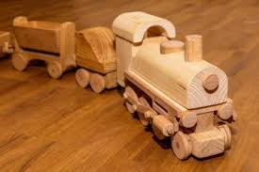
–PORQUE ME GUSTA JUGAR Y TAMBIÉN PORQUE ME GUSTA HACER JUGAR A OTRAS NIÑAS Y NIÑOS, A MIS HIJAS E HIJOS Y A OTRAS PERSONAS ADULTAS.
¿QUÉ TIPO DE JUGUETES Y DE QUÉ MATERIALES FABRICÁS?
–AL PRINCIPIO HACÍA JUGUETES DE MADERA. ME GUSTA MUCHO LA NATURALEZA Y LA MADERA SE ENCUENTRA MÁS FÁCIL. TAMBIÉN HAGO JUGUETES CON MATERIALES QUE OTROS DESCARTAN COMO CARTONES O TAPITAS.
¿EN QUÉ PENSÁS A LA HORA DE CREAR UN JUGUETE?
–A MÍ ME ENCANTA HACER JUEGOS Y JUGUETES PORQUE JUGANDO CONOCEMOS EL MUNDO Y APRENDEMOS UN MONTÓN DE COSAS.

Curiosidad:
LOS INVITAMOS A CONOCER O JUEGAR UN JUEGO DE OTRO LUGAR DEL MUNDO.

LA CAMPANA ESCONDIDA (CANADÁ)
SE ELIGE AL AZAR A UN JUGADOR PARA QUE SALGA DE LA HABITACIÓN. TODOS ESCONDEN SUS MANOS EN LA ESPALDA Y A UNO DE ELLOS SE LE DA UNA CAMPANITA.
EL QUE HA SALIDO VUELVE A ENTRAR; SE HACE SONAR LA CAMPANITA Y ESTE DEBE ADINIVAR DE DÓNDE VIENE EL SONIDO; O SEA QUIÉN TIENE LA CAMPANITA.
SI ACIERTA, EL JUGADOR QUE LA TENÍA SALE DE LA HABITACIÓN. SE DA LA CAMPANITA A OTRO JUGADOR Y EL JUEGO CONTINÚA DE LA MISMA MANERA.

SI CONOCES ALGÚN JUEGO DE OTRO PAÍS PODES COMPARTIRLO MEDIANTE UN VIDEO O AUDIO CONTANDO COMO SE JUEGA.

¡LLEGAMOS AL FINAL!
¡LO HICISTE MUY BIEN!

AHORA SABEMOS QUE PODEMOS JUGAR A MUCHOS JUEGOS DIFERENTES. CONOCIMOS A ARIEL QUE CONSTRUYE JUGUETES Y LOS JUEGOS QUE SE JUGABAN HACE MUCHOS AÑOS.
JUGAR ES DIVERTIDO Y NECESARIO.
Y LO MÁS IMPORTANTE: TODOS LOS CHICOS Y LAS CHICAS TENEMOS DERECHO A JUGAR.

FAMILIAS:
¿CÓMO REGISTRAR LAS TAREAS EN EL CUADERNITO?

- PRIMERO ESCRIBIR EL DÍA EN IMPRENTA MAYÚSCULA CON LÁPIZ DE ESCRIBIR.
POR EJEMPLO: LUNES 28 DE SEPTIEMBRE.

- LUEGO DEJAR UN RENGLÓN Y ESCRIBIR EL TÍTULO QUE APARECE EN CADA ACTIVIDAD TAMBIÉN CON LÁPIZ DE ESCRIBIR. PUEDEN SUBRAYAR USANDO REGLA Y UN LÁPIZ DE COLOR.

